Обзор книжной выставки: «Книги-юбиляры 2020 года»
Знаменательные даты бывают не только у авторов книг. В отечественной и мировой литературе есть много произведений, признанных шедеврами. Представленные на выставке книги – юбиляры 2020 года, вошли в сокровищницу литературы. Это книги, которые знают все, книги, которые пользуются любовью читателей всего мира. Вообще – это довольно большой и внушительный список. Разумеется, обо всех книгах – юбилярах 2020 года рассказать не получится, но о некоторых из них мы сегодня поговорим.
Радищев А.Н. Путешествие из Петербурга в Москву 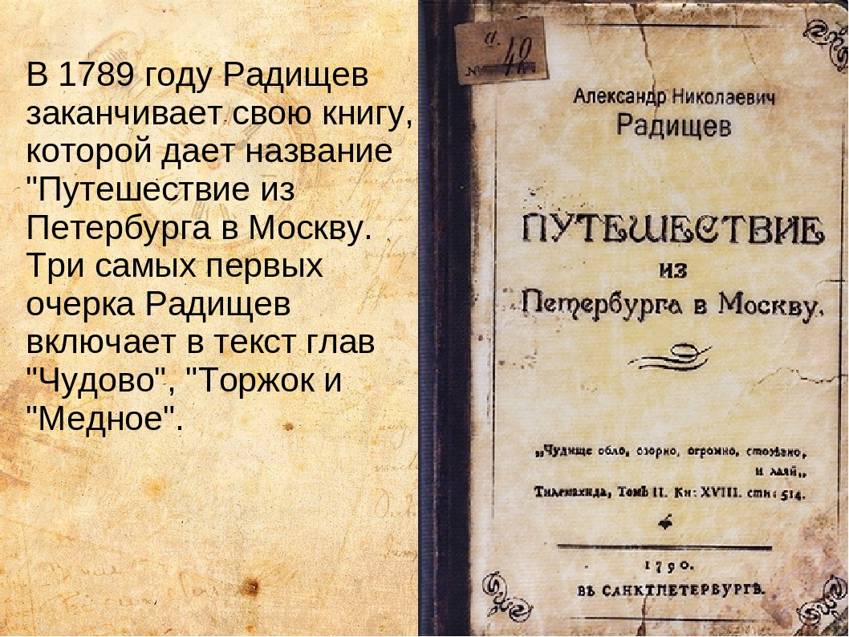
230 лет назад эта книга впервые вышла в свет. А.Н. Радищев (1749-1802) – писатель-революционер. Его главная книга «Путешествие из Петербурга в Москву» (1790) явилась первым произведением в русской литературе, которое имело огромное революционное значение. Все стороны общественной, экономической и политической жизни крепостнической России подверг Радищев глубокому анализу и гневному обличению.
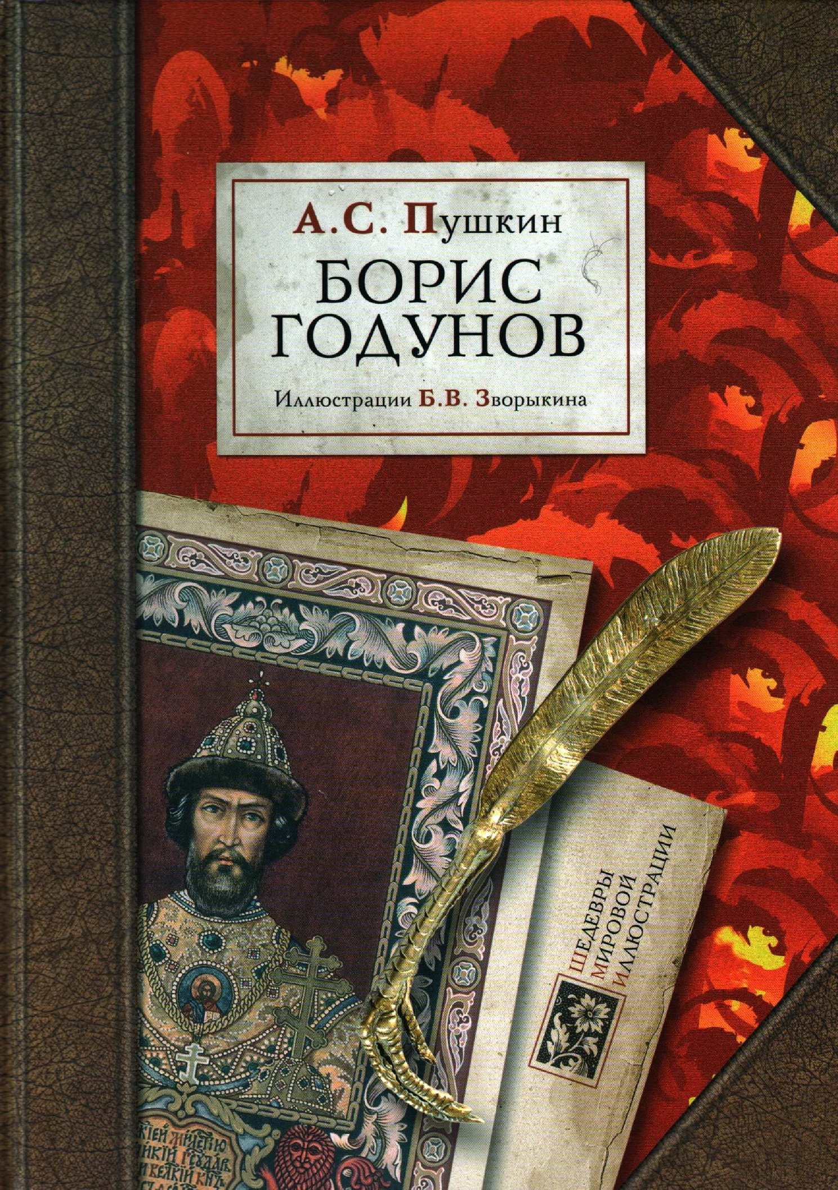
Пушкин А.С. Борис Годунов
Все прекрасно знакомы с творчеством великого поэта Александра Сергеевича Пушкина. По школьной программе вы изучали многие из произведений писателя, в том числе и историческую трагедию «Борис Годунов» - одно из величайших художественных созданий Пушкина. В этом году этой книге исполнилось 195 лет.

Лермонтов М.Ю. Герой нашего времени Книга – юбиляр 2020 года, 180 лет - знаменитому роману великого русского поэта. Пересказывать содержание книги не имеет смысла, произведение вы читали и разбирали его на уроках литературы.

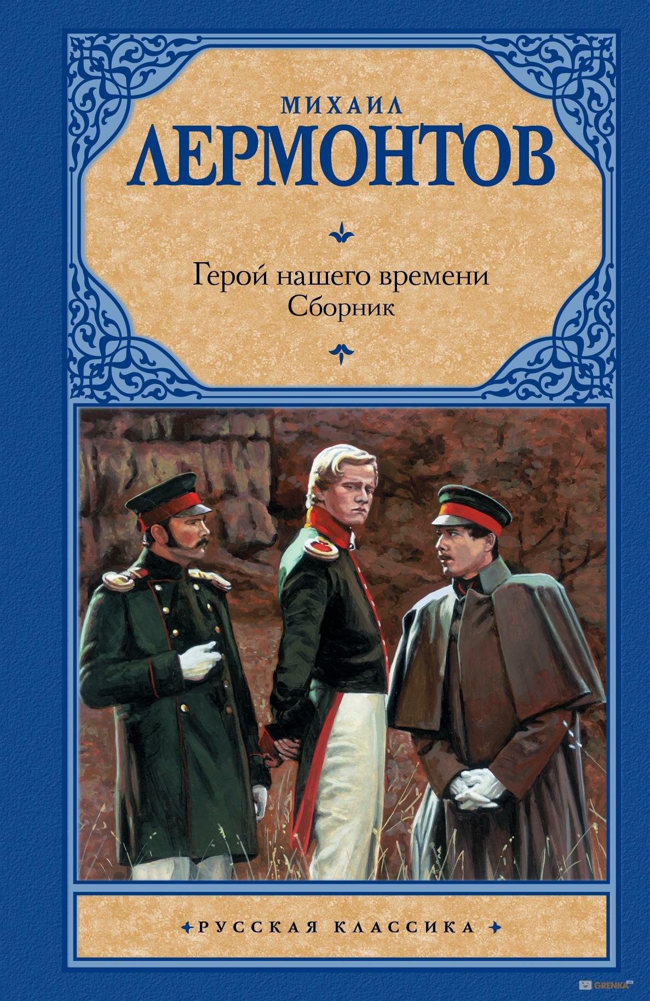

Достоевский Ф.М. Бедные люди
Произведению исполнилось 170 лет. В.Г. Белинский в своих критических статьях писал, что это «одно из замечательных произведений русской литературы».
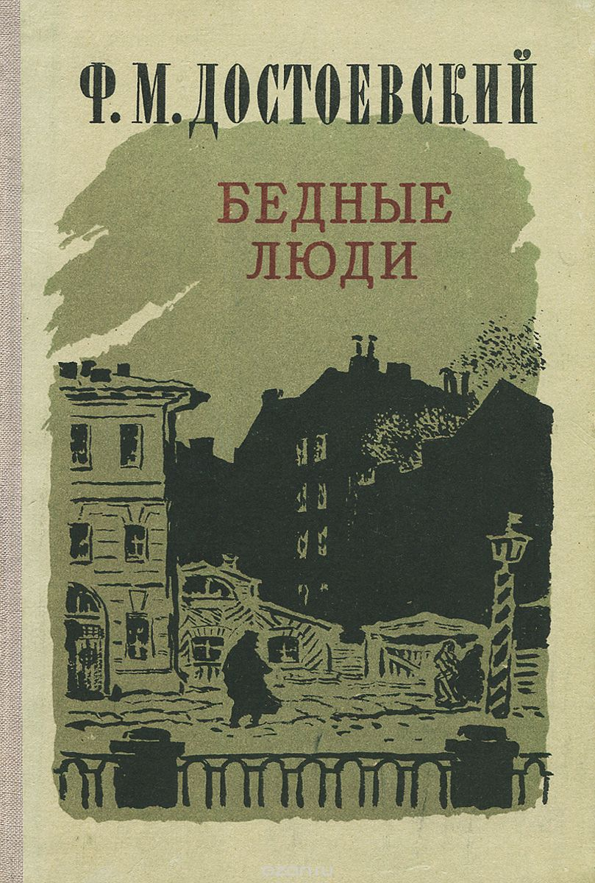

Толстой Л.Н. Севастопольские рассказы
В этом году книге – 165 лет. Прошло много лет со дня написания этого произведения, но благодаря таланту и мастерству писателя, интерес читателей к книге не утрачен.
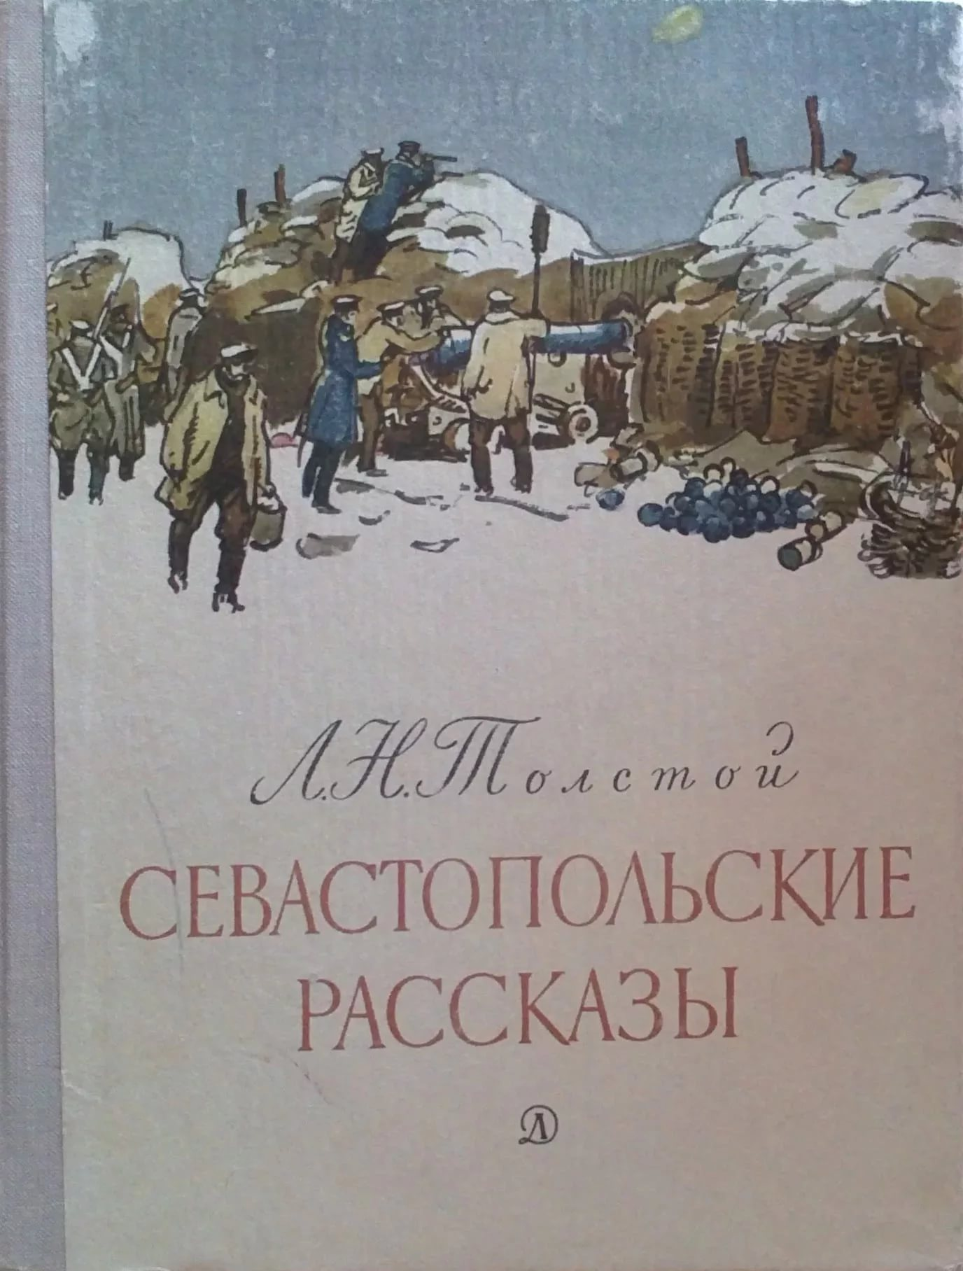

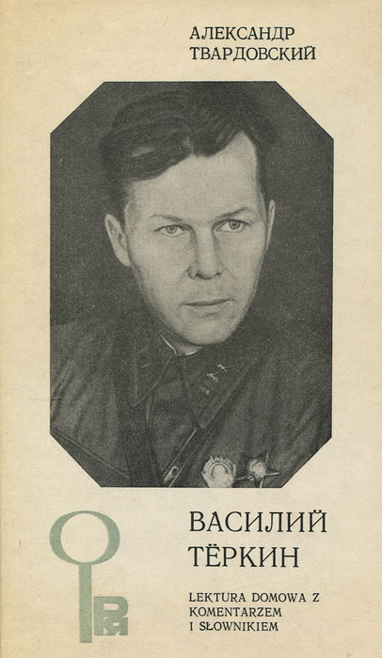
Твардовский П.А. Василий Теркин
Поэма знакома буквально всем. Великая Отечественная война – трудное время для народа и всей нашей страны. Необходимо было поднять боевой дух солдат, всего народа. И поэма Твардовского «Василий Теркин» как раз была написана вовремя. Герой книги веселый, удачливый солдат Вася Теркин, который готов на самый трудный подвиг. Книга – юбиляр – 75 лет.

Обзор выставки подготовила педагог-библиотекарь Колотий А.А.

